基于图书全内容的知识发现与智能服务
——Iresearch爱学术智搜线上讲座
在大数据时代，如何以数据和算法为驱动，推进图书知识发现向深层次内容挖掘和网络化组织的发展？如何运用知识网络驱动知识发现，解决传统检索交互关系不足的问题？
Iresearch爱学术平台荣幸邀请到中国人民大学信息资源管理学院夏天副教授，举办线上主题讲座——“基于图书全内容的知识发现与智能服务”，与大家共同探讨知识发现技术在图情领域的应用和发展。
本讲座将探讨图书全内容知识发现与智能服务的思路和方法。通过将图书全文本、元数据以及散乱在互联网中的公开数据，作为图书知识发现的数据来源，以新一代机器学习算法为基础，挖掘汇聚形成全内容、可计算的大规模图书知识网络。知识网络可以全方位揭示图书所承载的知识，并应用于读者信息需求的精准匹配检索、图书关联推荐、演化脉络生成等任务，提升图书馆智能化服务水平。
专家将在直播过程中解答相关问题，现场将有幸运抽奖环节！
欢迎院系师生、科研学者、图书馆员报名参加。
讲座主题：基于图书全内容的知识发现与智能服务
直播时间：2022年4月14日 下午14：00-15：00
嘉宾介绍：夏天，中国人民大学信息管理学院副教授，硕士生导师。电子文件管理研究中心、数据工程与知识工程教育部重点实验室研究员，美国印第安纳大学 IUB 访问学者。出版或参与出版《中文信息相似度计算理论与方法》、《XML原理与应用》、《信息检索教程》、《数字信息保存》等著作，多项研究成果已获得转换与应用。研究方向：信息检索、文本挖掘、电子文件管理、知识工程。
扫描下方二维码，立即预约，即可报名成功：
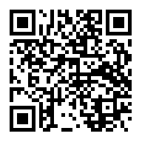
备注：弹窗关注“数字教图”公众号，点击“开播提醒”，即可在讲座前15分钟接收到微信消息，避免错过直播。
网页报名直播链接：https://xtw.h5.xeknow.com/sl/3RLfII

奖品一览：

一等奖：小米口袋照片打印机 AR视频照片
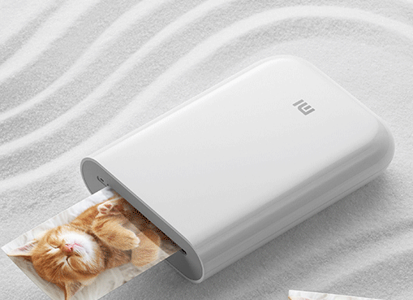

二等奖：Redmi AirDots3 Pro 无线蓝牙耳机
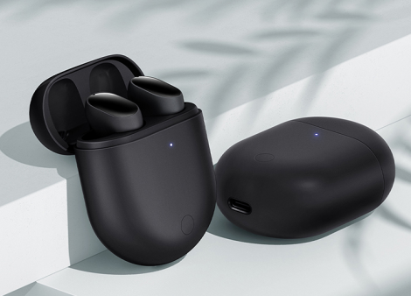
三等奖：小米充电宝口袋版Pro 1000mAh 33w
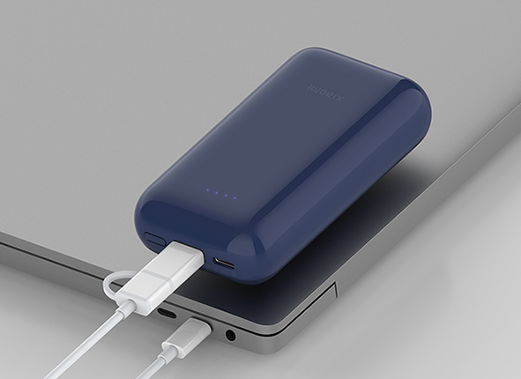

Iresearch爱学术简介
Iresearch爱学术是中国教育图书进出口有限公司精心打造的外文电子书集成平台，致力于解决国内用户“本地化存储、资源汇聚、一站集成”的使用诉求，为读者提供快捷、个性化的阅读服务，为机构提供灵活的采购渠道。敬请关注！

